Szanowni Państwo,
w terminie 28.04.2025 do 4.05.2025 r. prowadzony jest nabór przedsięwzięć rewitalizacyjnych do Gminnego Programu Rewitalizacji Gminy Ostrowite.
Na podstawie prowadzonych analiz i konsultacji społecznych wyznaczony został obszar rewitalizacji, w którym zdiagnozowano największą koncentrację negatywnych zjawisk społeczno-funkcjonalnych w gminie.
Ważnym etapem prac na Gminnym Programem Rewitalizacji jest określenie katalogu konkretnych działań i zadań, które powinny zostać zrealizowane na wyznaczonym obszarze rewitalizacji. Zwracamy się do Państwa z prośbą o podzielenie się opinią, co warto zrobić na wyznaczonych obszarach.
Prosimy o wypełnienie formularza przedsięwzięcia rewitalizacyjnego, w którym opiszą Państwo dokładny zakres propozycji zadania. Jedno przedsięwzięcie rewitalizacyjne należy opisać na jednym formularzu zgłoszeniowym. W przypadku chęci zgłoszenia więcej niż jednego przedsięwzięcia rewitalizacyjnego należy wypełnić kolejny formularz.
Liczymy na Państwa zaangażowanie i zachęcamy do współtworzenia Gminnego Programu Rewitalizacji Gminy Ostrowite.
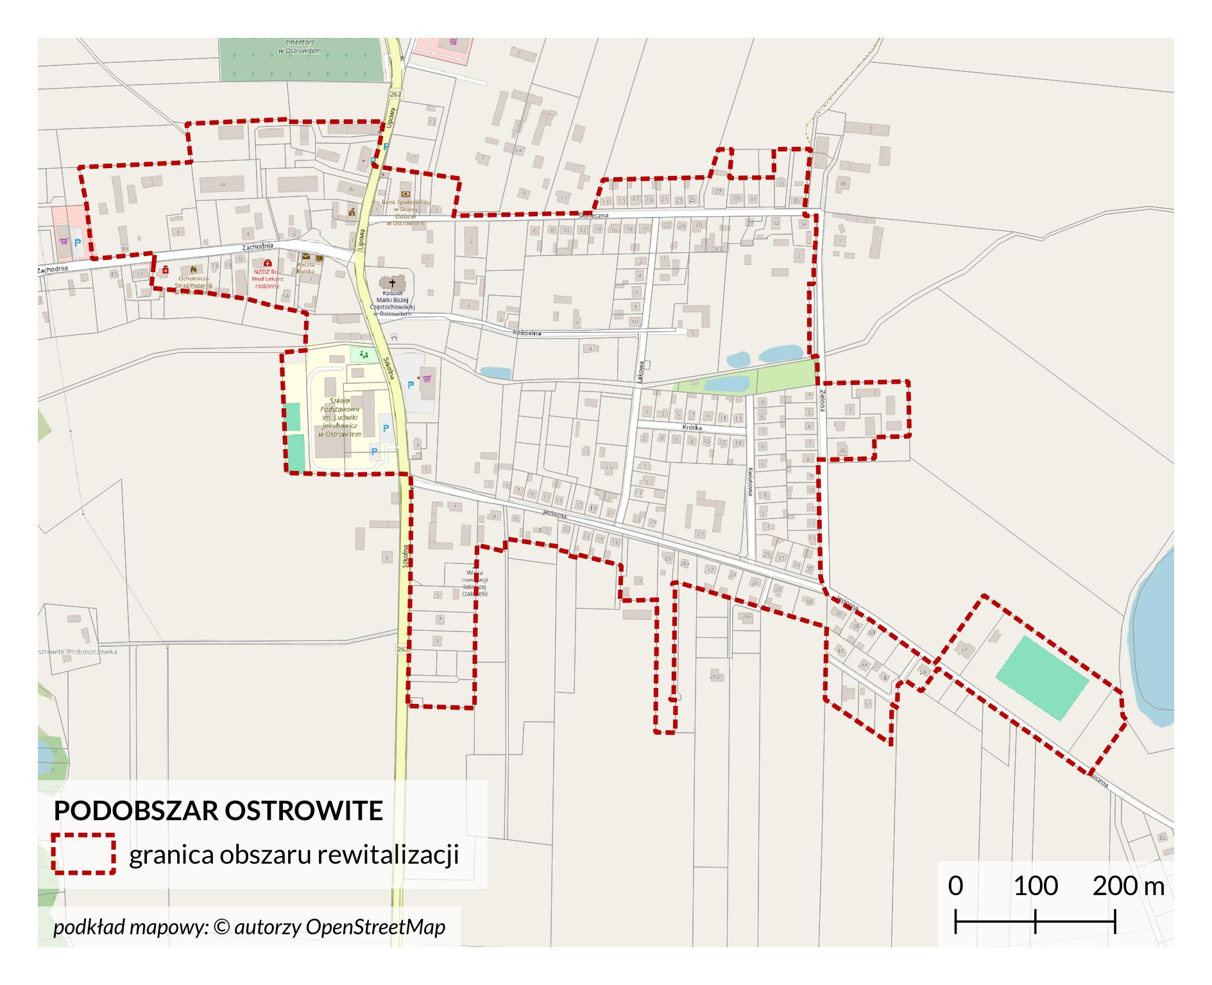
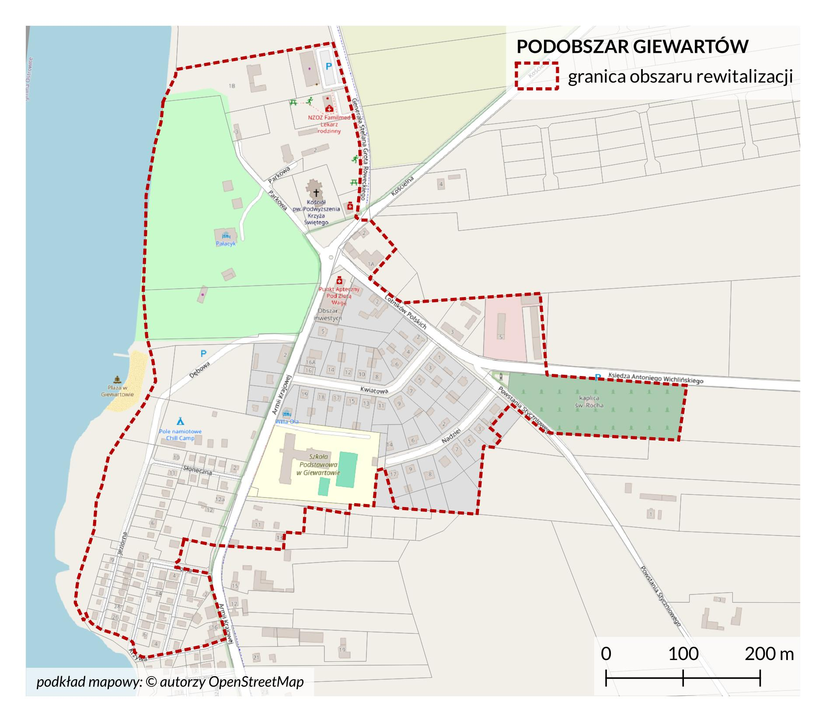

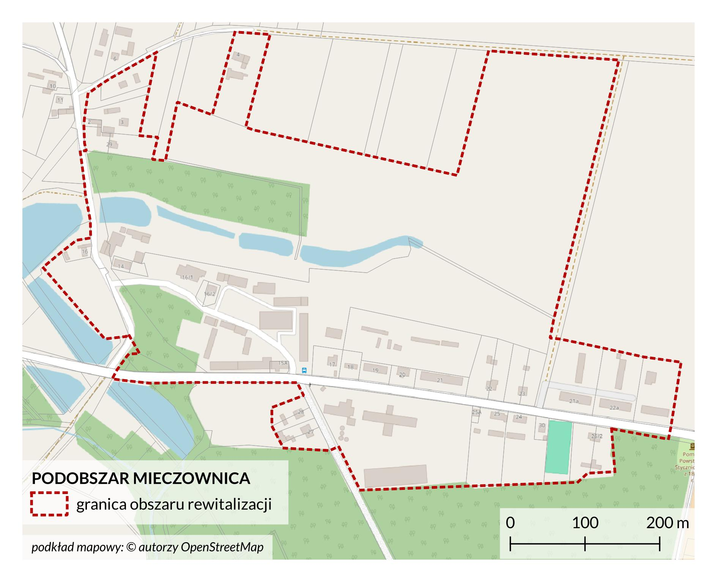
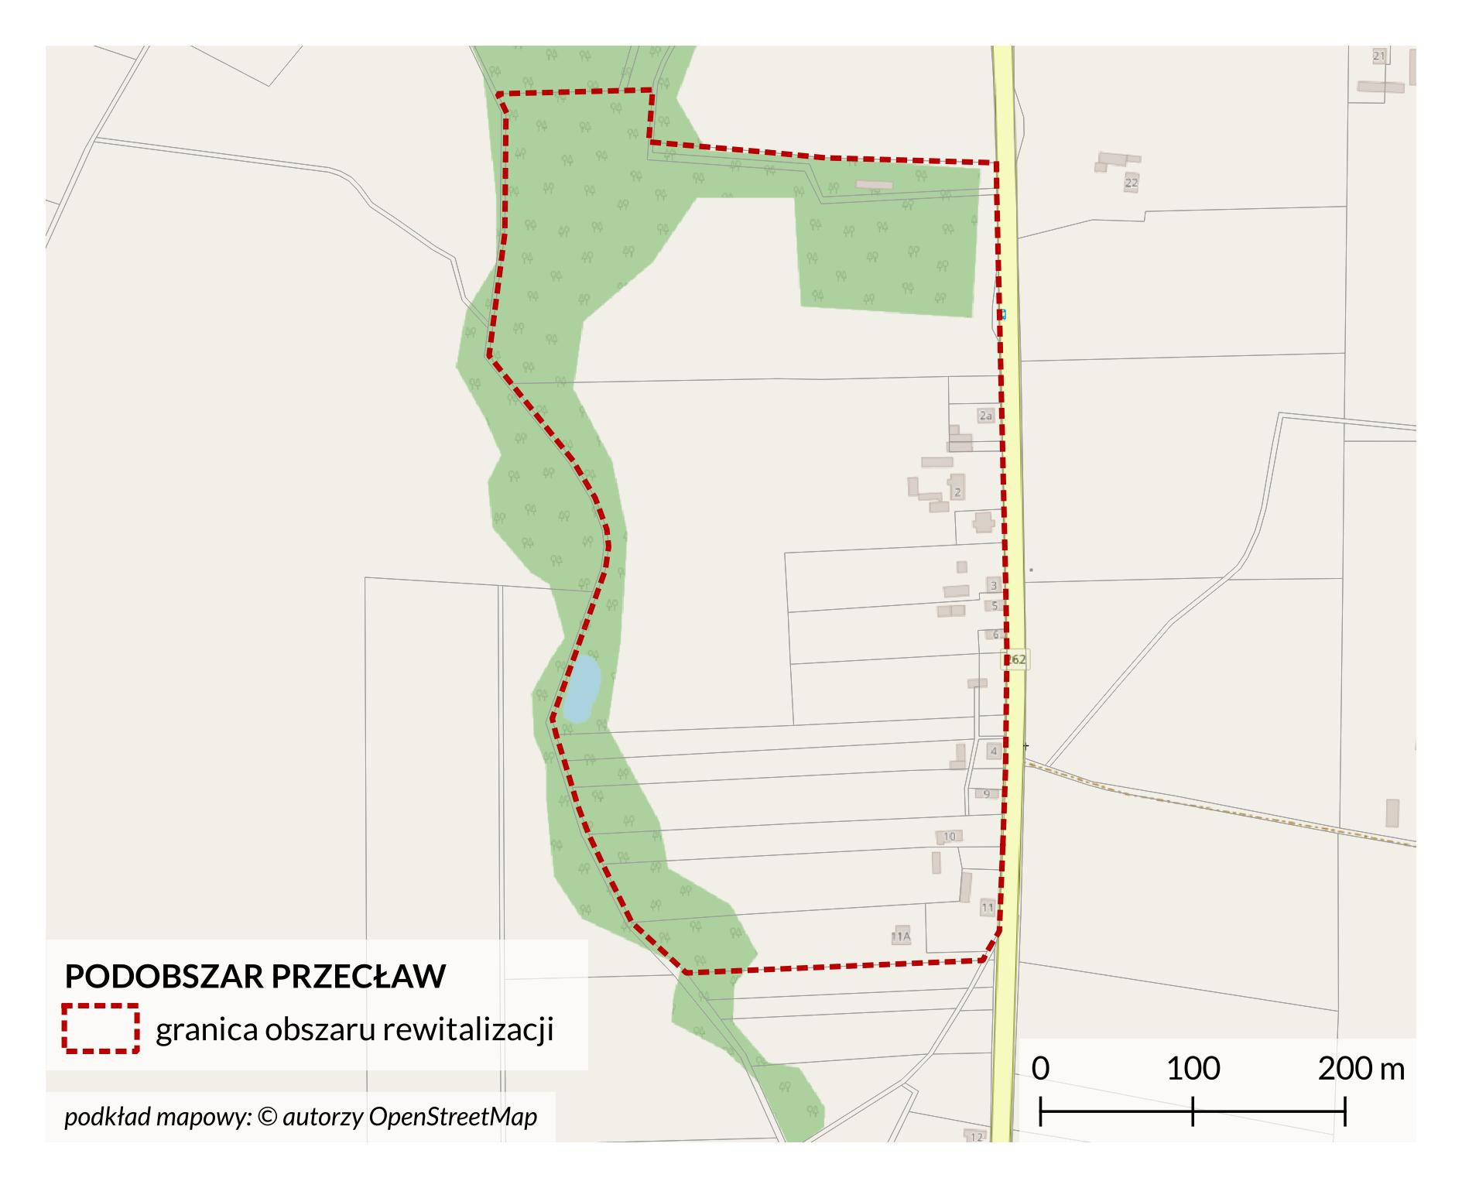

Rodzaj projektu
O projekt inwestycyjny | O projekt miękki |  |  | O Projekt grantowy  Projekty niekonkurencyjne z zastosowaniem grantów:  małe inwestycje gmin we współpracy z przedstawicielami lokalnych społeczności (radami dzielnic/sołeckimi) / organizacjami pozarządowymi), o charakterze m.in. prospołecznym, prozdrowotnym, kulturalnym, edukacyjnym, turystycznym – przedsięwzięcia o charakterze oddolnych inicjatyw.
Nazwa przedsięwzięcia rewitalizacyjnego (zwięzła nazwa, jednoznacznie opisująca istotę planowanego przedsięwzięcia)
Termin realizacji przedsięwzięcia
Nazwa wnioskodawcy
O osoba fizyczna (proszę zaznaczyć bez podawania danych) |  | O inny podmiot, dot. instytucji, organizacji pozarządowych, osób prawnych (proszę o podanie nazwy):
Krótki opis problemu jaki ma rozwiązać realizacja przedsięwzięcia np. redukcja negatywnych zjawisk społecznych, integracja społeczeństwa, aktywizacja osób starszych
Cel ogólny (cele) przedsięwzięcia: np. rewitalizacja przestrzeni publicznej w trosce o jakość życia mieszkańców i rozwój turystki. Rewitalizacja obiektów infrastrukturalnych i budynków w celu przywrócenia lub nadania im nowych funkcji społecznych, kulturalnych, gospodarczych, edukacyjnych lub rekreacyjnych
Zakres rzeczowy realizowanego przedsięwzięcia
Miejsce realizacji przedsięwzięcia (pełny adres realizacji przedsięwzięcia, a w przypadku nieruchomości niezabudowanej nr działki, podobszar rewitalizacji)
Czy projekt został zgłoszony/będzie zgłaszany do strategii terytorialnej (właściwej strategii ZIT lub IIT)?
Czy projekt jest przedsięwzięciem partnerskim (wspólne projekty JST z partnerami społecznymi / NGO's)
Opis zapewniających dostępność osobom ze szczególnymi potrzebami, o których mowa w ustawie z dnia 19 lipca 2019 r. o zapewnianiu dostępności osobom ze szczególnymi potrzebami, o ile dane te są możliwe do wskazania

W ZAKRESIE DOSTĘPNOŚCI ARCHITEKTONICZNEJ:
a) zapewnienie wolnych od barier poziomych i pionowych przestrzeni komunikacyjnych budynków,
b) instalację urządzeń lub zastosowanie środków technicznych i rozwiązań architektonicznych w budynku, które umożliwiają dostęp do wszystkich pomieszczeń,
c) zapewnienie informacji na temat rozkładu pomieszczeń w budynku, co najmniej w sposób wizualny i dotykowy lub głosowy,
d) zapewnienie wstępu do budynku osobie korzystającej z psa asystującego,
e) zapewnienie osobom ze szczególnymi potrzebami możliwości ewakuacji lub ich uratowania w inny sposób.
W ZAKRESIE DOSTĘPNOŚCI CYFROWEJ:
wymagania określone w ustawie z dnia 4 kwietnia 2019 r. o dostępności cyfrowej stron internetowych i aplikacji mobilnych podmiotów publicznych.
W ZAKRESIE DOSTĘPNOŚCI INFORMACYJNO-KOMUNIKACYJNEJ:
a) obsługę z wykorzystaniem środków wspierających komunikowanie się w języku migowym i innych środkach komunikowania się lub przez wykorzystanie zdalnego dostępu online do usługi tłumacza przez strony internetowe i aplikacje,
b) instalację urządzeń lub innych środków technicznych do obsługi osób słabosłyszących, których celem jest wspomaganie słyszenia,
c) zapewnienie na stronie internetowej danego podmiotu informacji o zakresie jego działalności – w postaci elektronicznego pliku zawierającego tekst odczytywalny maszynowo, nagrania treści w polskim języku migowym oraz informacji w tekście łatwym do czytania,
d) zapewnienie, na wniosek osoby ze szczególnymi potrzebami, komunikacji z podmiotem publicznym w formie określonej w tym wniosku.
PROSZĘ WSKAZAĆ OPIS UDOGODNIEŃ ZASTOSOWANYCH W PLANOWANYM PRZEDSIĘWZIĘCIU:
Potencjalne źródła finansowania:
O środki w ramach funduszy regionalnych FEW 2021-2027 |  |  | O Fundusze Europejskie na Infrastrukturę, Klimat, Środowisko 2021-2027 (FEnIKS)
O fundusze krajowe (np. NOWEFIO, NIW, PFR) |  |  | O środki prywatne
O inne – jakie?
Łączna wartość przedsięwzięcia
Prognozowane osiągnięcie wskaźników wraz ze sposobem ich oceny i zmierzenia w odniesieniu do celów rewitalizacji
Wskaźniki produktu (wielkość wskaźnika wraz ze sposobem pomiaru):
(wskaźnik produktu odnosi się do wszystkich tych produktów, które powstały w trakcie realizowania przedsięwzięcia). Produktem jest bezpośredni, materialny efekt realizacji przedsięwzięcia mierzony konkretnymi wielkościami, np. powierzchnia obszarów objętych rewitalizacją -100m2, liczba obiektów infrastruktury zlokalizowanych na rewitalizowanych obszarach - 5 szt., liczba zabytków nieruchomych objętych wsparciem - 10 szt., liczba osób uczestniczących w szkoleniach: - 30 osób, powierzchnia zagospodarowanych terenów zielonych - 100m2.)

Wskaźniki rezultatu (wielkość wskaźnika wraz ze sposobem pomiaru):
(Rezultatem jest bezpośredni wpływ zrealizowanego przedsięwzięcia na otoczenie społeczno - ekonomiczne, uzyskany z chwilą zakończenia realizacji projektu bądź w okresie późniejszym, np. liczba firm, które podjęły działalność na terenie zrewitalizowanym – 10 szt., liczba osób korzystających z obiektów infrastruktury społeczno-edukacyjnej/kulturalnej/turystycznej będącej przedmiotem projektu – 50 osób, liczba osób mieszkających w budynkach poddanych renowacji – 100 osób, ilość zaoszczędzonej energii elektrycznej w wyniku realizacji projektu 100 MWh.)

Pole na dodatkowe informacje:

W celu weryfikacji lub uzupełnienia opisu przedsięwzięcia, prosimy o podanie numeru kontaktowego lub adresu e-mail.
Zgody. Prosimy o zaznaczenie znakiem „X”
O Wyrażam, zgodę na zamieszczenie w Gminnym Programie Rewitalizacji Gminy Ostrowite przedsięwzięcia rewitalizacyjnego , którego realizacja stanowi zadanie podmiotu publicznego innego niż gmina
O Wyrażam zgodę na przetwarzanie moich danych osobowych w zakresie adresu e-mail lub numeru telefonu.

Klauzula RODO
Zgodnie z art. 13 ust. 1 i ust. 2 Rozporządzenia Parlamentu Europejskiego i Rady (UE) 2016/679 z dnia 27 kwietnia 2016 r. w sprawie ochrony osób fizycznych w związku z przetwarzaniem danych osobowych i w sprawie swobodnego przepływu takich danych oraz uchylenia dyrektywy 95/46/WE (ogólne rozporządzenie o ochronie danych) ogólnego rozporządzenia o ochronie danych osobowych z dnia 27 kwietnia 2016 r. informujmy, iż:
1. Administratorem Państwa danych osobowych jest Urząd Gminy Ostrowite z siedzibą przy ul. Lipowa 2, 62-402 Ostrowite, reprezentowany przez Wójta Gminy Ostrowite.
2. Kontakt z Administratorem: telefoniczny pod numerem +48 (63) 268 40 90 lub e-mail: ugmostrowite@post.pl
3. Administrator, zgodnie z art. 37 ust. 1 lit. a) RODO, powołał Inspektora Ochrony Danych, z którym możecie się Państwo kontaktować pod adresem: inspektor@osdidk.pl lub telefonicznie pod numerem telefonu: 531 641 425.

